اين تقع المشاعر؟
الأهداف:
- تأثير التعامل السيء مع الغضب
- تطوير حلول للتعامل مع مشاعر الغضب.
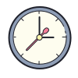
الفئة المستهدَفة: 12-9
المدة الزمنية: 45 دقيقة
المواد اللازمة:
سير الفعالية:
المرحلة الأولى

يقوم المرشد بتوزيع الملحق 1 على جميع أفراد المجموعة. يطلب المرشد أن يقوم الأفراد برسم وجوههم وملابسهم على الملحق, وتزيينه. لاحقًا، يمكن أن نسأل الطفل أين يحسّ هو بالمشاعر. أين أحسّ بالجسم هذا الشعور (غضب باليدين والبطن، خوف في البطن والرجلين، سرور في اليدين والرجلين)
المرحلة الثانية

يقوم المرشد بقراءة القصة على مسامع الأولاد بطريقة مبسطة ومفهومة ومن ثم محاورة النقاط للنقاش سويا. كان هناك صبيٌ سريع الانفعال والغضب. فقرر والده أن يعطيه كيسا من المسامير وقال له: في كل مرة تستشيط غضبا عليك أن تدق مسمارا في هذا السور الخشبي. وفي اليوم الأول وحده دق الصبي في السياج نحو 37 مسمارا! ثم سرعان ما بدأ الصبي يتحكم في أعصابه خلال الأسبوعين اللاحقين فقل تدريجيا عدد المسامير. واكتشف أن التحكم في انفعالاته أهون عليه من الخروج في البرد القارس يوميا لدق هذه المسامير. وفي النهاية، تمكن الصبي من أن تمر عليه أيام لم يعد يغضب فيها مطلقا أو بالأحرى صار يتمالك نفسه عند الغضب. فقرر أن يخبر والده الذي سُرّ كثيرا بهذا الخبر. فقال لابنه: الآن أريدك أن تقتلع مسمارا واحدا في كل يوم نجحت أن تضبط فيه نفسك حتى تقتلع جميع المسامير ففعل. وبعد أن انتهى، أمسك الأب بيد ابنه واصطحبه إلى السور الخشبي فأشار إلى آثار المسامير الناتجة وقال: لقد أحسنت صنعا يا بني، لكن انظر إلى ما أحدثته تلك المسامير من ندوب وكذلك الحال حينما تنفعل وتغضب فإن كلماتك القاسية حتى وإن أتبعتها بالاعتذار سيبقى بعضها مثل جروح لا تندمل.

نقاط للنقاش
- ماذا شعرتم بعد انتهاء القصة؟
- ما هو الهدف من القصة حسب رأيكم؟
- ماذا يحدث لكم عندما تشعرون بالغضب؟
- متى تشعرون بالغضب؟/ متى ينتابكم الغضب؟
- كيف تعبون عن غضبكم ؟
- كيف تهدئون بعد الغضب؟

استعملوا استراتيجية الكشف عن الذات:
احكوا أنتم أيضا للتلاميذ عن حدث شعرتم إثره بالغضب احكوا الافكار التي خطرت ببالكم في أعقاب ما حدث كيف تمثل ذلك في تعابير جسدية. مثال:
كنت في البنك، كان اكتظاظ كبير وطابور طويل
بدأت اغضب واشعر أن وجهي بدأ يحمر، وكلما زاد انتظاري شعـرت الغضب يتصاعد من بطني إلى حلقي، وشـعرت أني عـلى وشك أن أنفجر صارخة عليها, لكني استجمعت قواي وقلت ان الغضب لن يخفي الطابور من الناس وان غضبي لا يعفيني من الانتظار, اخرجت كتابا وقمت بقراءة صفحاته حتى حان دوري.

المرحلة الثالثة

كيف بإمكاني إدارة الشجار بصورة مختلفة؟
يقوم المرشد بتقسيم الأفراد إلى 6 مجموعات صغيرة. من ثم يوزع المرشد لكل مجموعة طاقة من الملحق 2.
المهمة المطلوبة: على أفراد المجموعة إكمال الناقص وعليهم أن يستبدلوا رد القعل المؤذي إلى رد فعل بديل غير مؤذي.
مثال : أمي لا توافق أن العب بالحاسوب, غضبت جدا وصرت اصرخ واخرب غرفتي لكنها لم تعطني وطلبت مني أن اوضب الفوضى التي تسببتها.
الحدث: أمي لا توافق أن العب بالحاسوب
رد فعل مؤذي رد فعل بديل: صراخ وتخريب الغرفة
ممكن أن اتفق مع أمي أن أقوم بواجباتي وبعدا أن تسمح لي بقضاء وقت على الحاسوب.
ملحق
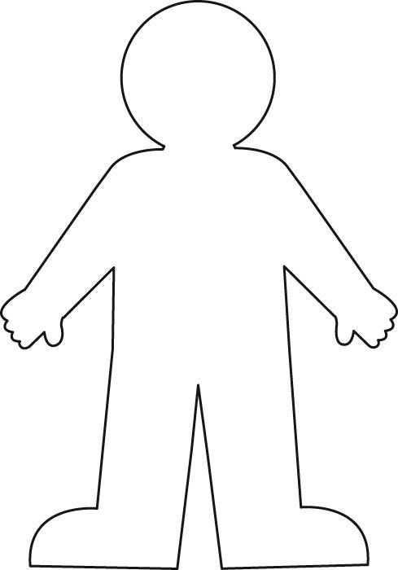

ملحق

صديقاتي/أصدقائي يستهزءون بي بسبب وزني الزائد
قام أصدقائي بالاستهزاء بي أمام جميع أفراد المجموعة بسبب وزني الزائد, قالوا لي كلاما مؤلما جدا حتى غضبت وبدأت
بالكلام الجارح أنا أيضا ضدهم

الحدث: ________________________________
رد فعل مؤذي: __________________________
رد فعل بديلة:___________________________________ _____________________________________________________________________________________

زميلي في الصف جاء هذا الصباح وجلس في مكاني , غضبت جدا واندلع شجار بيننا, رميت حقيبته على الأرض وأوقعته عن الكرسي ثم كسر انفه

الحدث: ________________________________
رد فعل مؤذي: ____________________________
رد فعل بديلة: __________________________________________________________________________________________________________________________________________

صديقتي تعرفت على صديقة أخرى لها وتركتني في الاستراحة لوحدي, غضبت جدا, خاصمتها ولم اتحدت معها شهر كامل رغم محاولاتها على فهم سبب غضبي لكنني رفضت

الحدث: ________________________________
ردة فعل مؤذي:____________________________
رد فعل بديلة: ______________________________________________________________________________________________________________________________________________________________________________________________________________________________

خلال لعبة التحدي بين فريق صفنا والصف الآخر قام احد أعضاء الفريق الآخر عرقلتي بغير قصد, ذهبت وتشاجرت معه, دفعته نحو عارضة الملعب وأُصيب في رأسه

الحدث: ________________________________
رد فعل مؤذي:____________________________
ردة فعل بديلة: ________________________________________________________________________________________________________________________________________________________________________

أمي لا توافق أن العب بالحاسوب, غضبتُ جدا وصرت ابكي ,أصرخ واخرب غرفتي كي تعطيني الحاسوب لكنها لم تعطني وطلبت مني أن اوضب الفوضى التي تسببت بها.

الحدث: ________________________________
رد فعل مؤذي :____________________________
رد فعل بديلة: ______________________________________________________________________________________________________________________________________________________________________________________________________________________________

